**Урок математики в системно - деятельностном подходе**

***Васильева Оксана Юрьевна****МБОУ «СОШ № 2» г.Назарово Красноярского края,*

*учитель начальных классов*

*wasiljok1985@mail.ru*

Краткая аннотация

С целью распространения положительного опыта своей работы в условиях введения ФГОС хочу представить вашему вниманию разработку урока «Сложение и вычитание. Скобки».

Цель урока: организовать деятельность по открытию способа сложения и вычитания в выражениях со скобками.

Планируемый результат: предметный – учащийся производит вычисления в выражениях, содержащих скобки; метапредметный -

Данную разработку можно использовать на уроках по математике при изучении способов сложения и вычитания выражений со скобками в школах с образовательной программой «Школа XXI века».

открытие нового способа сложения и вычитания в выражениях.

Данного результата я добилась посредствам использования на уроке проблемной ситуации, в которой учащиеся определяют своё незнание, определяют свою цель и ищут способы достижения цели. В ходе разработки нижеприведенного урока мы явно видим, что дети уже умеют находить значения выражений с несколькими действиями, но не содержащими скобки. Выявленное незнание наталкивает учеников найти и узнать что-то новое по изучаемой теме, тем самым и достичь ожидаемый результат, т.е. открыть новый способ сложения и вычитания в выражениях со скобками. Игровой момент, который прослеживается в процессе урока, помогает заинтересовать и включить в деятельность всех учащихся.

|  |  |
| --- | --- |
| **ТЕМА УРОКА:** | Сложение и вычитание. Скобки. |
| **ТИП УРОКА:** | Изучение нового материала. |
| **ЦЕЛЬ:** | Организовать деятельность по открытию способа сложения и вычитания в выражениях со скобками. |
| **ПЛАНИРУЕМЫЕ РЕЗУЛЬТАТЫ:**  **- ПРЕДМЕТНЫЕ:**  **- МЕТАПРЕДМЕТНЫЕ:** | Производит вычисления в выражениях, содержащих скобки.  Открытие нового способа сложения и вычитания в выражениях. |
|  |  |
|  |  |
| **ОБОРУДОВАНИЕ:** | Презентация, наглядный и раздаточный материал; |
|  |  |

**Предмет: математика Класс: 1 а**

|  |  |  |
| --- | --- | --- |
| **Этапы урока** | **Деятельность учителя** | **Деятельность учащихся** |
| **Ι. Психологический настрой** | У нас сегодня на уроке математики присутствует много гостей, давайте их поприветствуем.  Начинается урок.  Он пойдет ребятам впрок.  Постарайтесь все понять,  Учитесь тайны открывать,  Ответы полные давайте  И на уроке не зевайте.  Пожелайте своему соседу по парте хорошей работы. | Приветствуют друг друга. |
| **ΙΙ. Актуализация знаний и постановка учебной проблемы**  **Ц/П** | - Скажите, ребята, а какой праздник мы отмечали 12 апреля? (День Космонавтики)  -Почему именно в этот день мы отмечаем этот праздник? (12 апреля 1961 года первый космонавт Юрий Гагарин совершил первый полет в космос **слайд 1**).  - А хотели бы вы отправиться в космическое путешествие? (Конечно.)  - Как вы думаете, каким должен быть космонавт? (умным, сильным…)  Сегодня мы с вами совершим полет в неизведанное космическое пространство и побываем на планете «Математика».  Чтоб водить корабли,  Чтоб в небо взлететь,  Надо многое знать,  Надо много уметь.  - Но прежде чем отправиться в космическое путешествие, нужно построить ракету. Посмотрите на доску. Здесь вы видите отдельные части нашей ракеты, которую мы сможем собрать, если вы правильно найдете значение выражений. (Проверяют ответы на **слайде 2**).  -Итак, ракету мы с вами построили. И теперь необходимо проверить работу бортовых систем. Положите перед собой пульт управления, на котором зашифровано слово. Чтобы его отгадать, вам необходимо расположить цифры в порядке возрастания и под ними запишите соответствующие буквы  (1ряд-корабль, 2-к полету, 3-готов).     |  |  |  |  |  |  |  | | --- | --- | --- | --- | --- | --- | --- | | 6 | 10 | 20 | 14 | 16 | 1 | 18 | | О | Р | Ь | А | Б | К | Л |  |  |  |  |  |  |  |  | | --- | --- | --- | --- | --- | --- | --- | | 2 | 16 | 14 | 19 | 18 | 7 | 1 | | П | Ё | Л | У | Т | О | К |  |  |  |  |  |  | | --- | --- | --- | --- | --- | | 4 | 18 | 11 | 7 | 3 | | О | В | О | Т | Г |   Корабль к полету готов.  Внимание! Пристегнуть ремни! Завести мотор!  10,9,8,7,6,5,4,3,2,1 Пуск! Мы в полете! (**слайд 3**)  Раз, два!  Скорость света!  Три, четыре!  Мы летим!  На далекие планеты  Поскорей попасть хотим!  **Физминутка. (По классу развешаны воздушные шары).**  Посмотрите в иллюминатор, найдите глазками желтую планету «Раздумий», красную планету «Трудных задачек» и зеленую планету «Правильных ответов».  - Внимание, внимание! Нам угрожает опасность: к нашему кораблю приближаются два астероида.  - На астероидах записаны выражения: как думаете, что надо сделать, чтобы избежать столкновения?  10 – 6 + 3 = 10 – (6 + 3) =  9 – 4 + 2 = 8 + 2 – 6 =  Что заметили?  Какие выражения вызвали затруднения. Почему?  Как вы думаете, какова цель нашего урока? (**Слайд 4**)  Чему мы сегодня будем учиться?  Запишите свою цель урока на листочке. | Ответы детей.  Дети находят значения выражений, комментируя правило нахождения значения выражений.  Составляют цифры в порядке возрастания.  Корабль готов к полёту.  Выполняют физминутку для глаз.  Проверить решение вычислений.  Числа одинаковые, одинаковые знаки, но разные ответы.  Учиться выполнять вычисления в выражениях со скобками.  *Учиться выполнять вычисления в выражениях со скобками.* |
| **ΙΙΙ. Изучение нового материала.**    **IV. Применение нового знания** | - Мы избежали столкновения и поэтому совершаем посадку на планете «Математика».  -Кто знает, что такое скобка?  Скобка – это знак препинания или математический знак в виде отвесной черты. (Закругленной, фигурной, квадратной или прямой наклонной) - Мы сегодня поговорим о закругленных скобках. Ознакомимся с порядком выполнения арифметических действий в выражениях со скобками. Скобки играют важную роль при решении выражений. (Слайд 5) -Чем отличается решение примеров со скобками от примеров без скобок? (При решении примеров со скобками действия выполняются сначала в скобках слева направо и справа налево, а при решении без скобок только по порядку слева направо).  1.Работа в группах  Выполни вычисления, запиши ответ.  16 – ( 9 – 3 ) = 10 - ( 8 - 4) = 12 – ( 9 + 2) =  9 + (1 + 7 ) = 16 – (4 + 3) = 7 – (9 – 2) =      Наше путешествие подходит к концу. Пора возвращаться на Землю. Но чтобы наша ракета смогла взлететь, нам надо преодолеть звёздную туманность. Каждый учащийся получает звезду с заданием. Решив, дети обмениваются парами и проверяют ответы по **слайду 6**.  Пока наша ракета осуществляет посадку, давайте вспомним, что узнали нового?  Внимание! Наша ракета совершила мягкую посадку. Во время полета мы проделали большую работу.  - Понравилось ли путешествие?  -Какие задания понравились? | *Дети объясняют.*  При решении примеров со скобками сначала выполняется действия в скобках, а затем действие вне скобок.  *Проверка на слайде.*  При решении примеров со скобками действия выполняются сначала в скобках и затем вне скобок, а при решении без скобок только по порядку слева направо |
| **ΙV. Итог урока** | Вернемся к цели нашего урока. Что можем сказать?  Трудно ли вам было на уроке? В чем трудность. Какой совет можем дать? | Высказывания мнений. |

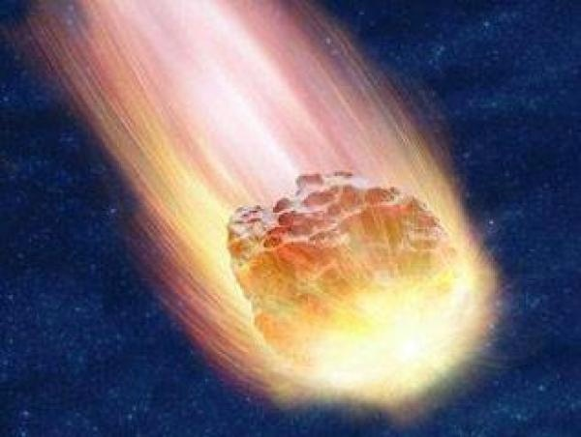

10 – 6 + 3 = 7



10 – (6 + 3) = 1

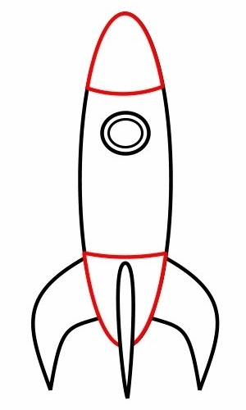



11 + (14 - 10)

10 + (7 - 2)

19 - (2 + 2)

11 + (14 - 10)

19 - (2 + 2)

10 + (7 - 2)

Литература:

1. Болотова Е. Нормативно-правовая база современного урока. // Народное образование. — 2009. — № 9. — С. 118.
2. Гузеев В. Проектирование и анализ урока. // Директор школы. — 2005. — № 7. — С. 44—47.
3. Образовательные технологии: достижение прогнозируемых результатов. — М.: Про-Пресс, 2009. — 56 с. (Библиотека журнала «Вестник образования России», № 3).
4. Поташник М.М. Требования к современному уроку. — М.: Центр педагогического образования, 2008.